

# 农产品



玉米、大豆、豆油、豆粕

11号糖、2号棉花

**02 03**

**金属**

黄金、白银、铜

**能源 01**

WTI原油、天然气

**目录** **04**

# 汇率、利率

美元、英镑、日元、欧元美债

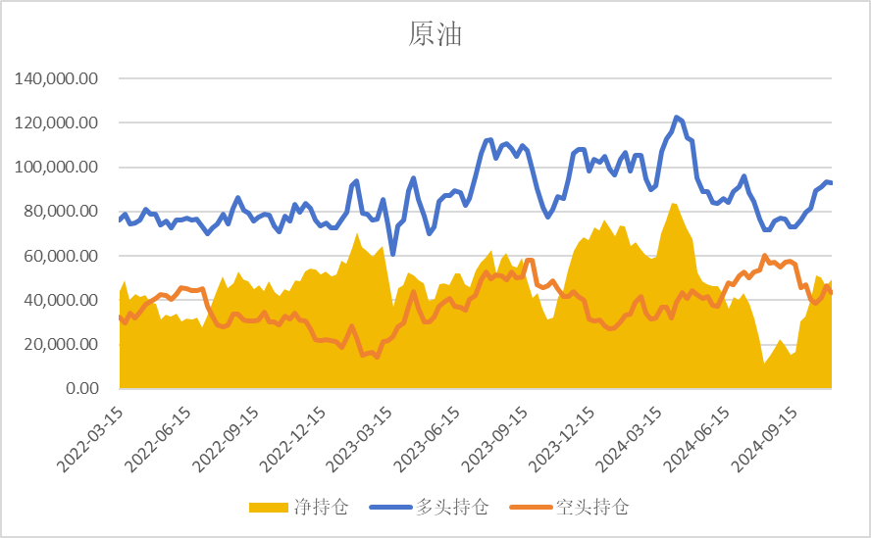

基金多头持仓:92891张,环比下跌0.37%；基金空头持仓:43549张,环比下跌6.88%

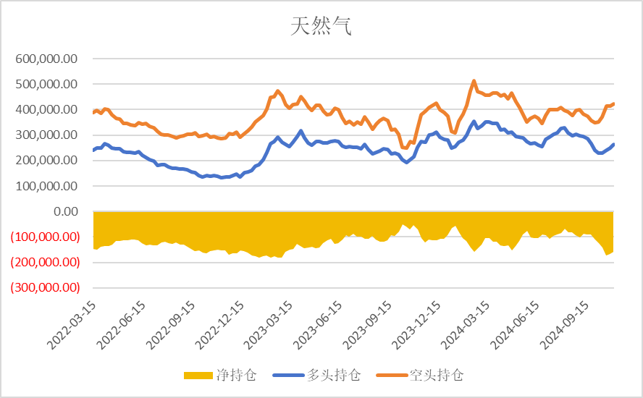

基金多头持仓:263349张,环比上涨5.93%；基金空头持仓:421801张,环比上涨1.63%

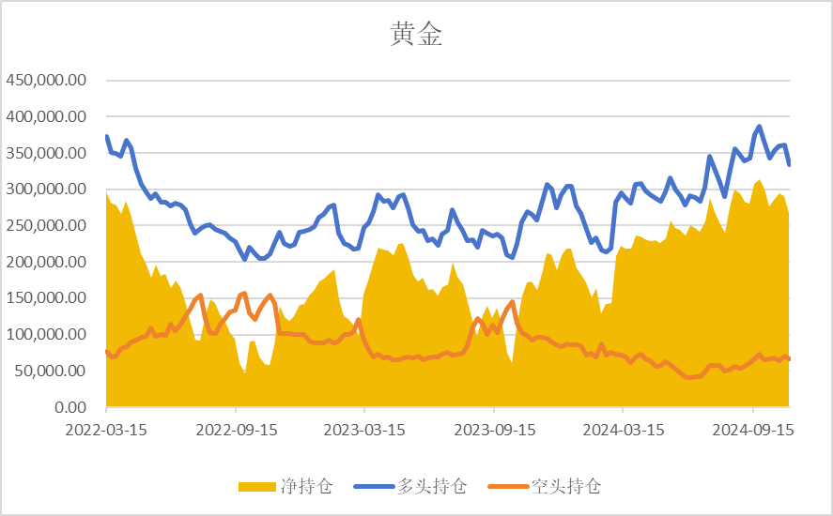 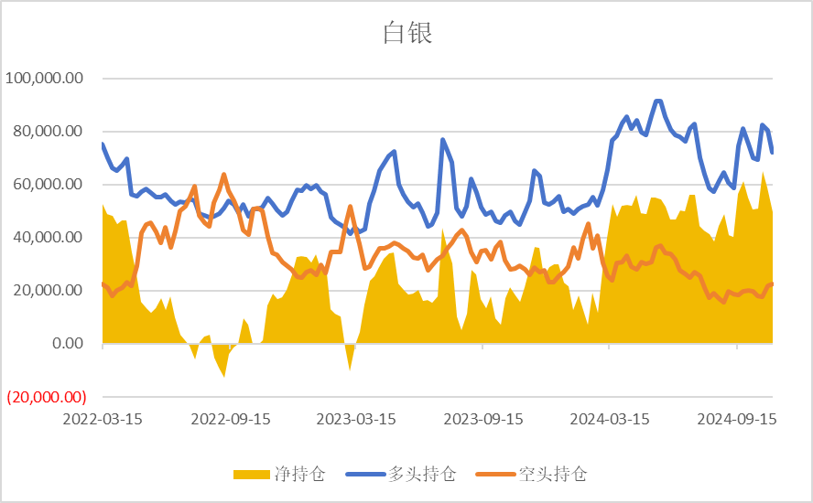

基金多头持仓:333578张,环比下跌7.71%；基金空头持仓:66439张,环比下跌5.74%

基金多头持仓:72236张,环比下跌10.32%；基金空头持仓:22595张,环比上涨4.21%

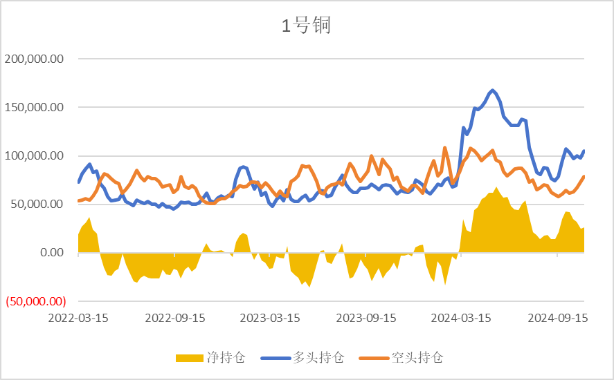

基金多头持仓:104868张,环比上涨6.90%；基金空头持仓:78720张,环比上涨7.43%

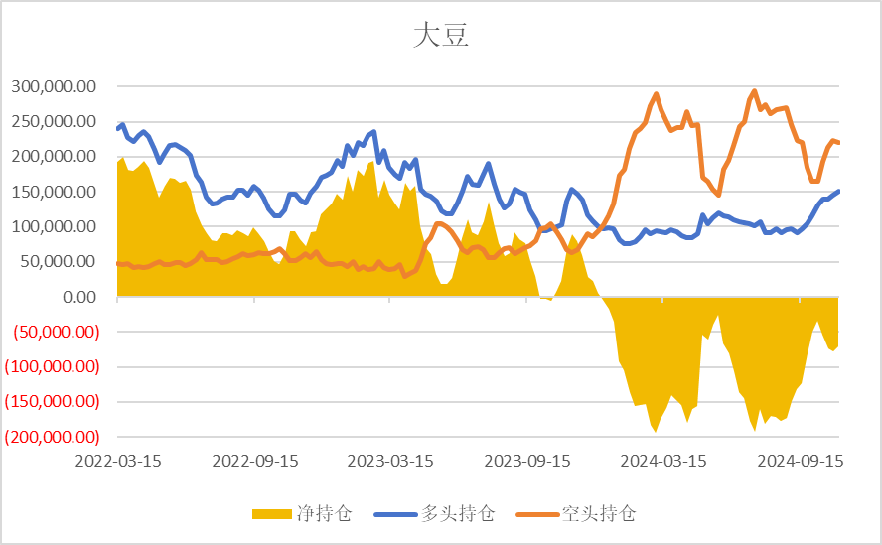 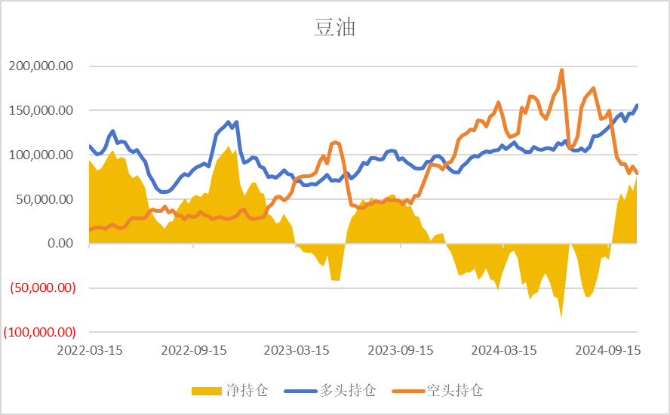

基金多头持仓:150529张,环比上涨3.95%；基金空头持仓:220768

张,环比下跌0.82%

基金多头持仓:156038张,环比上涨6.59%；基金空头持仓:79503张,环比下跌8.37%

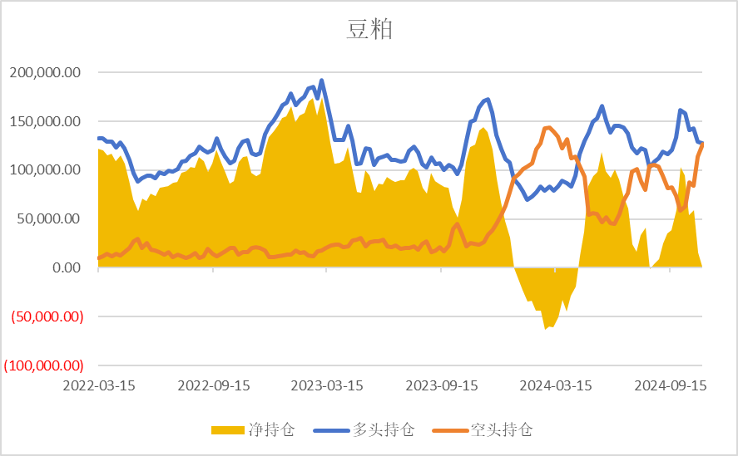 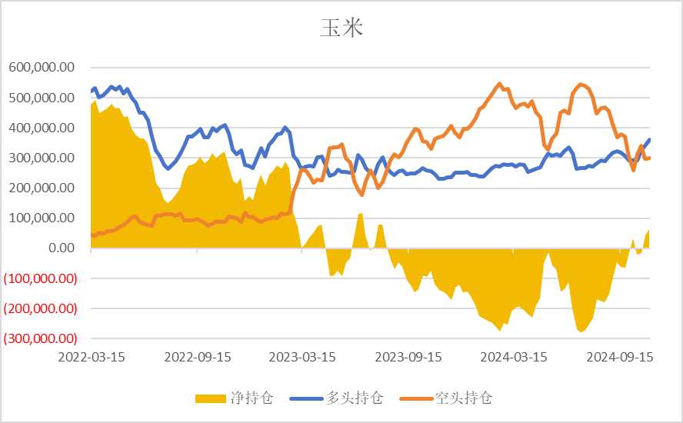

基金多头持仓:127813张,环比下跌1.17%；基金空头持仓:126335张,环比上涨10.83%

基金多头持仓:362043张,环比上涨6.25%；基金空头持仓:298936张,环比上涨0.26%

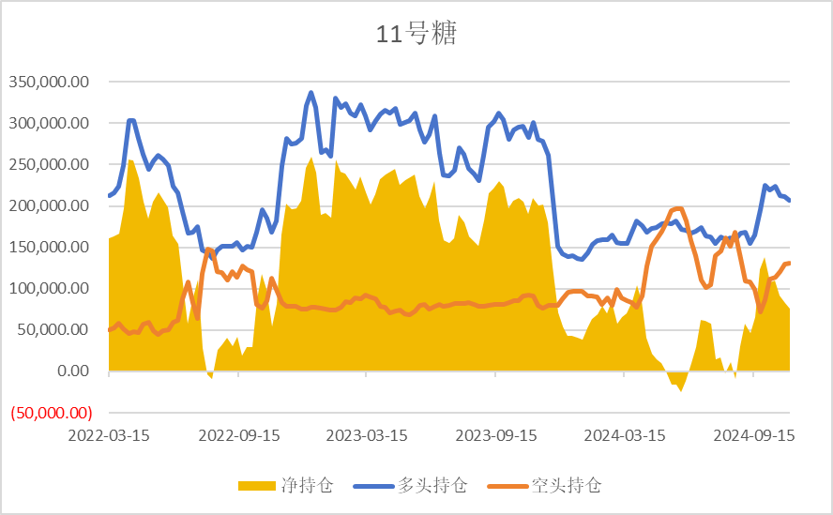 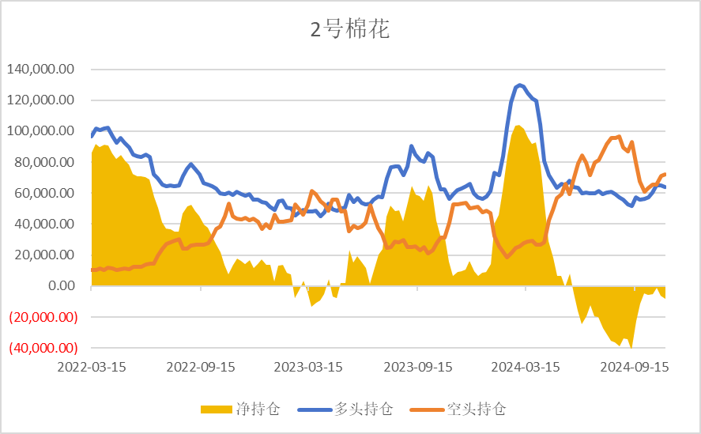

基金多头持仓:206882张,环比下跌2.36%；基金空头持仓:131124张,环比上涨1.18%

基金多头持仓:64037张,环比下跌1.17%；基金空头持仓:72236

张,环比上涨1.85%

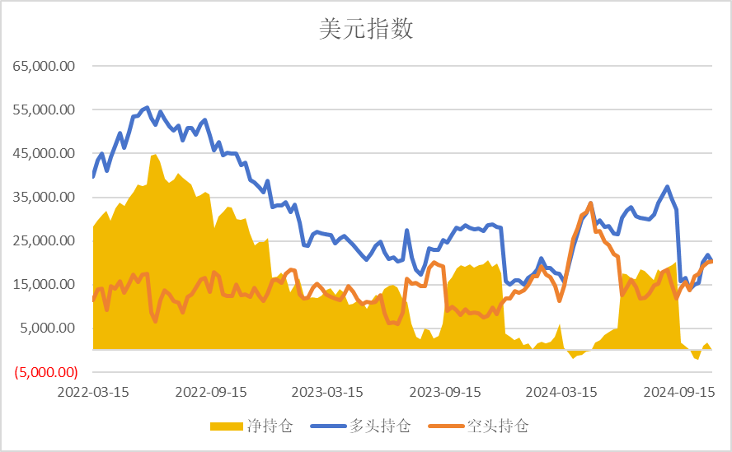 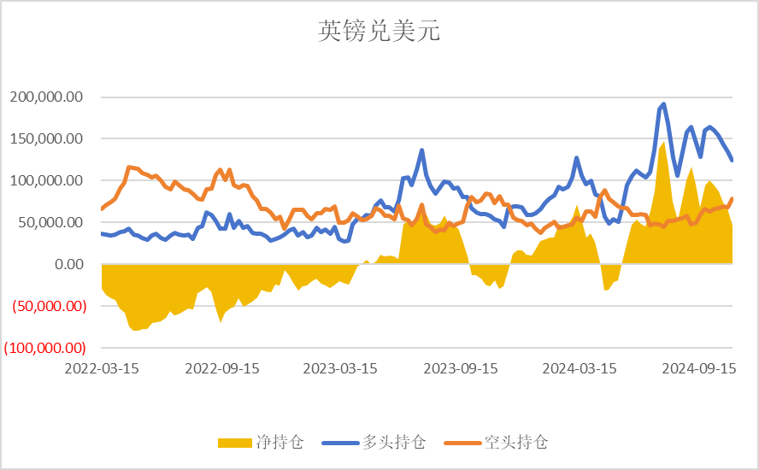

基金多头持仓:20332张,环比下跌6.84%；基金空头持仓:20232张,环比上涨0.54%

基金多头持仓:124782张,环比下跌7.52%；基金空头持仓:78363张,环比上涨14.62%

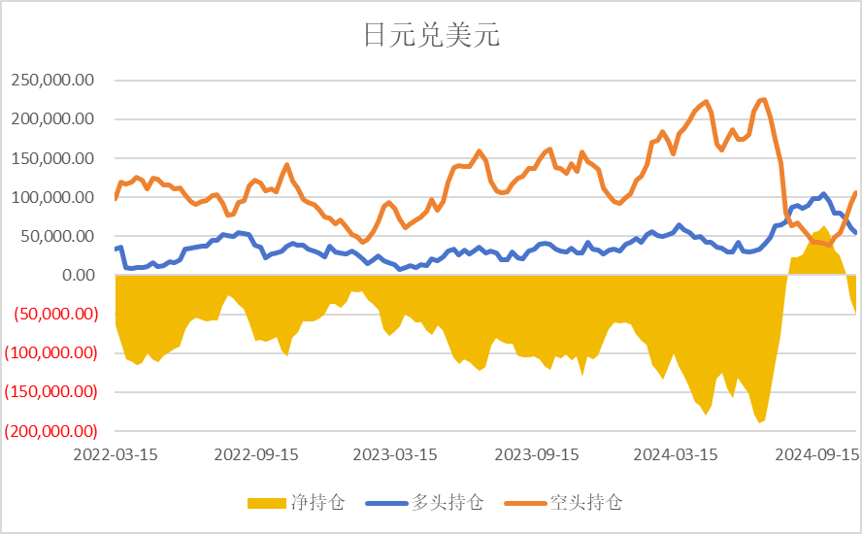 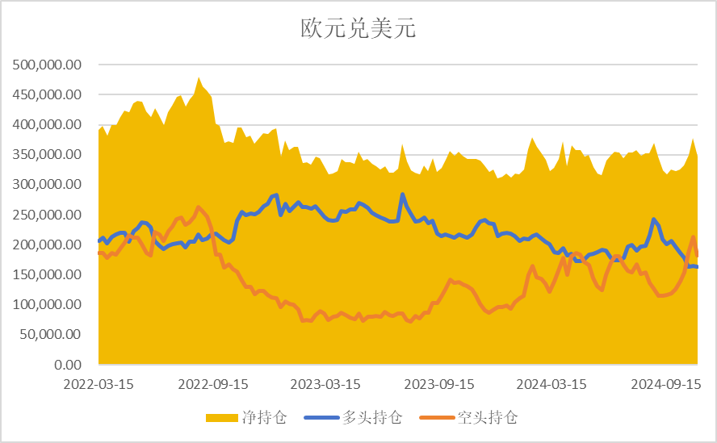

基金多头持仓:54802张,环比下跌10.05%；基金空头持仓:105843张,环比上涨15.34%

基金多头持仓:163871张,环比下跌0.48%；基金空头持仓:182639张,环比下跌14.32%

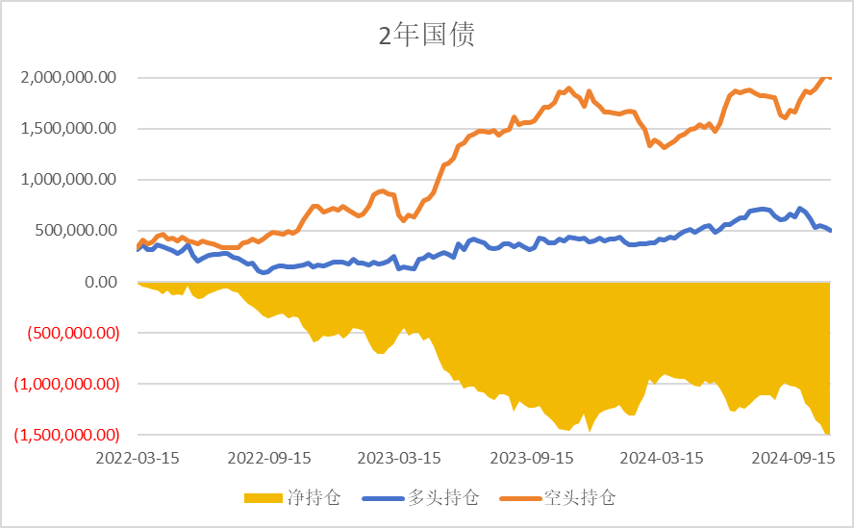 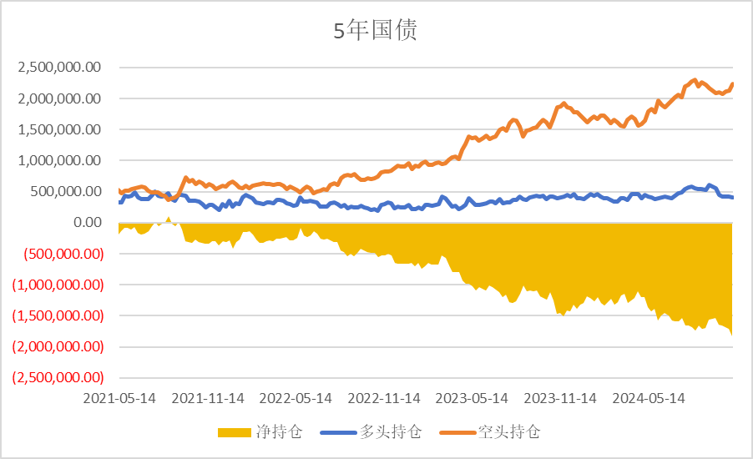

非商业多头持仓:505727张,环比下跌5.73%；空头持

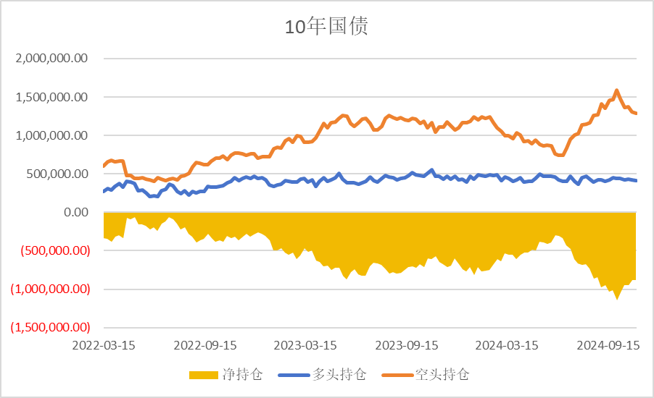仓:2000132张,环比下跌1.20%

非商业多头持仓:405364张,环比下跌2.54%；空头持仓:2235652张,环比上涨4.81%

非商业多头持仓:411486张,环比下跌1.87%；空头持仓:1290143张,环比下跌1.13%

△ 免责声明

此报告由瑞达国际所编制。本报告采用之资料及意见均相信可靠及准确，但本公司并不对各分析或有关资料之可 靠性及准确性作出全面性保证。本报告只供客户或读者作参考之用，客户或读者不应完全依靠本报告内容作为投资准则。

本报告之资料及意见如有任何更改，恕不另行通知。本报告并非及并无意图构成任何作价或招揽进行买卖本报告 提及的商品。本公司不会对任何因依靠本报告作出

任何买卖而引致之任何损失承担任何责任。

24小时客服电话： 00852 - 25342000/86 - 13603059885

24小时传真电话： 00852 - 25632368

客服邮箱： cs@ruida- int . com

客服QQ： 203195058/2938472186

网址：[www.](http://www/) ruida- int . com

地址: 香港湾仔菲林明道8号大同大厦17楼05 - 06室